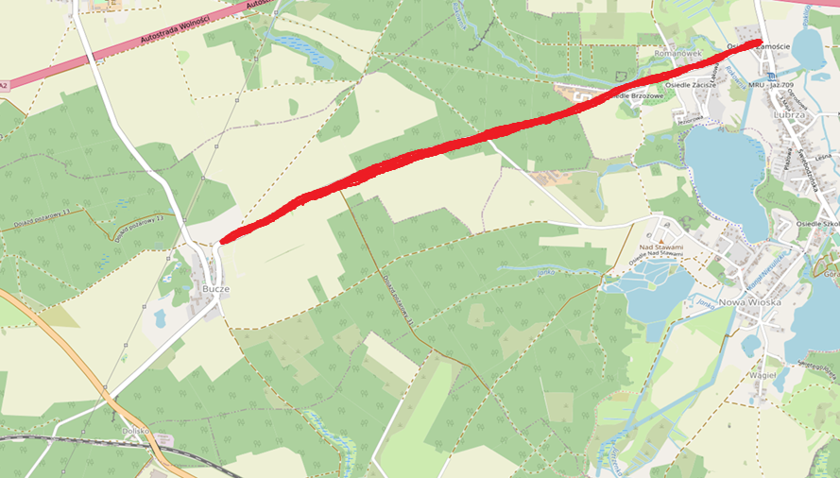
Mapa poglądowa odcinek Lubrza - Bucze

